1.

O gradiente descendente é um algoritmo para encontrar valores de parâmetros w e b que minimizem a função de custo J.
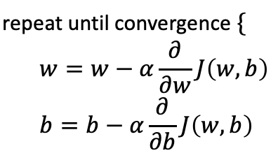
Quando ∂w/∂J(w,b)​ é um número negativo (menor que zero), o que acontece com w após uma etapa de atualização?

w diminui
w permanece o mesmo
w aumenta.
Correto
A taxa de aprendizado é sempre um número positivo, portanto, se o senhor considerar W menos um número negativo, obterá um novo valor para W que é maior (mais positivo).
Não é possível dizer se o site w aumentará ou diminuirá.

2.
Pergunta 2
Na regressão linear, qual é a etapa de atualização do parâmetro b?
1 ponto
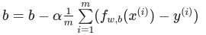
Correto
